胜浦实验小学2020～2021学年第二学期
操场活动场地、器材安排

一、活动项目及器材安排
一、二年级活动项目为短绳和毽子，一年级单周短绳，双周毽子，二年级单周毽子，双周短绳。
三～六年级活动项目为短绳、毽子、长绳、呼啦圈，第一周三年级为短绳，四年级为毽子，五年级为长绳，六年级为呼啦圈，第二周三年级为毽子，四年级为长绳，五年级为呼啦圈，六年级为短绳，第三周三年级为长绳，四年级为呼啦圈，五年级为短绳，六年级为毽子，第四周三年级为呼啦圈，其它年级依次类推，四周为一个周期，循环开展。

二、活动场地安排
周一 |  | 周二 |  | 周三 |  | 周四 |  | 周五
班级 | 活动区域 | 班级 | 活动区域 | 班级 | 活动区域 | 班级 | 活动区域 | 班级 | 活动区域
一（1） | 4 | 一（2） | 1 | 一（1） | 11 | 一（3） | 4 | 三（1） | 7
一（2） | 5 | 一（3） | 3 | 一（5） | 5 | 一（4） | 10 | 三（4） | 8
一（4） | 6 | 一（6） | 5 | 一（6） | 3 | 一（8） | 3 | 三（6） | 9
一（5） | 2 | 一（8） | 4 | 一（7） | 4 | 一（10） | 5 | 三（11） | 24
一（7） | 7 | 一（9） | 2 | 一（9） | 8 | 一（12） | 11 | 四（4） | 25
一（11） | 8 | 一（10） | 6 | 一（11） | 6 | 二（1） | 6 | 四（8） | 5
二（9） | 9 | 一（12） | 7 | 二（3） | 7 | 三（2） | 7 | 五（5） | 6
二（11） | 10 | 二（2） | 8 | 二（4） | 12 | 三（3） | 8 | 五（7） | 15
三（2） | 3 | 二（6） | 9 | 二（5） | 9 | 三（5） | 9 | 五（8） | 16
三（8） | 11 | 二（10） | 10 | 二（7） | 10 | 三（7） | 14 | 五（9） | 26
三（9） | 12 | 三（1） | 12 | 二（8） | 13 | 三（9） | 15 | 六（2） | 27
三（10） | 13 | 三（4） | 11 | 三（3） | 24 | 三（13） | 13 | 六（3） | 28
三（12） | 14 | 三（5） | 25 | 三（6） | 25 | 四（1） | 12 | 六（4） | 29
四（2） | 23 | 三（11） | 13 | 三（7） | 22 | 四（3） | 24 | 六（5） | 21
四（3） | 24 | 三（13） | 14 | 三（8） | 15 | 四（5） | 25 | 六（6） | 22
四（6） | 25 | 四（1） | 24 | 三（10） | 16 | 四（7） | 23 | 六（9） | 30
四（9） | 22 | 四（5） | 23 | 三（12） | 23 | 四（10） | 22 | 六（12） | 31
四（11） | 17 | 四（7） | 22 | 四（2） | 29 | 四（11） | 26 | 六（16） | 32
五（1） | 16 | 四（8） | 26 | 四（4） | 28 | 五（1） | 21
五（4） | 26 | 四（9） | 21 | 四（6） | 26 | 五（2） | 27
五（6） | 27 | 五（2） | 29 | 四（10） | 27 | 五（3） | 28
五（9） | 28 | 五（3） | 27 | 五（4） | 20 | 五（6） | 29
六（1） | 29 | 五（5） | 28 | 五（7） | 21 | 五（8） | 20
六（2） | 15 | 五（10） | 18 | 五（11） | 19 | 五（10） | 17
六（5） | 20 | 五（11） | 17 | 六（6） | 18 | 六（1） | 18
六（11） | 30 | 六（3） | 16 | 六（10） | 30 | 六（7） | 30
六（13） | 31 | 六（4） | 15 | 六（11） | 31 | 六（8） | 19
六（14） | 32 | 六（7） | 19 | 六（16） | 32 | 六（10） | 31
 |  | 六（8） | 20 |  |  | 六（13） | 32
 |  | 六（9） | 30 |  |  | 六（15） | 33
 |  | 六（12） | 31
 |  | 六（14） | 32
 |  | 六（15） | 33
附：活动场地分布图
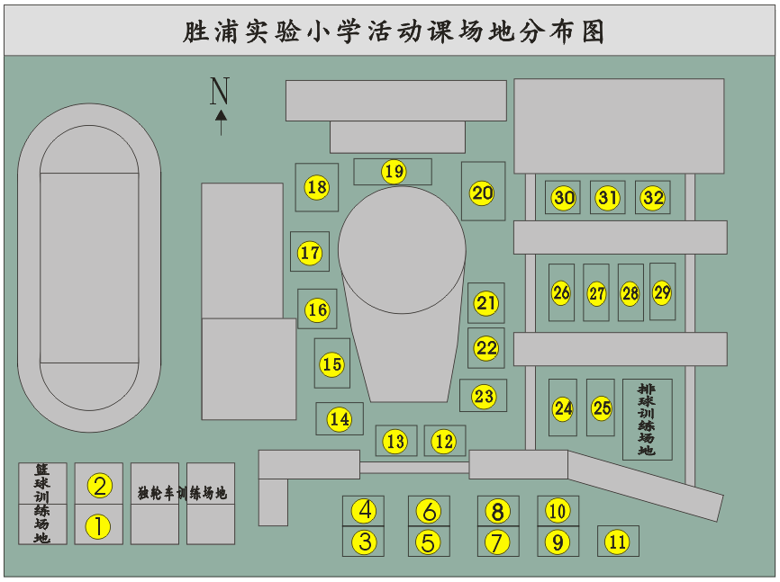
33
2
1

